Отчет о поездке на Сахалин 10-20 сентября 2015 г.
По приглашению Министерства культуры Сахалинской области и Сахалинской областной универсальной научной библиотеки я приняла участие в Международной эстафете Сообщества чеховских музеев и библиотек «Чехов без границ: Таганрог – Москва – Истра – Сахалин – Мелихово – Ялта – Баденвайлер – далее везде…».
Цель Эстафеты – привлечение внимания жителей Сахалинской области к жизни и творчеству великого русского писателя Антона Павловича Чехова через знакомство с библиотечными и музейными коллекциями в форме слайд-фильмов, видео-экскурсий, презентаций, докладов и бесед специалистов, работающих по сохранению и продвижению литературного наследия А.П. Чехова.
Маршрут эстафеты прошел по тем населенным пунктам, где побывал А.П. Чехов во время путешествия по Сахалину. Это г. Александровск-Сахалинский (пост Александровский), пгт. Тымовское (пост Рыковское), г. Корсаков (пост Корсаковский), г. Долинск (Галкино-Врасское), г. Южно-Сахалинск (Владимировка). Встречи с населением прошли так же в гг. Невельске и Холмске.
В творческую группу эстафеты вошли десять представителей чеховских музеев и библиотек из городов России и Германии и представитель семьи Чеховых:
- Вартанова Т.В. (директор МУК Истринская ЦБС (Истринская библиотека имени А.П. Чехова))
- Высоцкая З.Ф. (заведующая «Литературным музеем А. П. Чехова», г. Таганрог)
- Журавлёва А.А. (заместитель директора по науке музея-заповедника А. П. Чехова «Мелихово»)
- Липовенко Е.В. (директор «Таганрогского литературного и историко-архитектурного музея-заповедника», г. Таганрог)
- Мурзинова В.В. (заведующая отделом научно-методической работы Российской государственной библиотеки искусств, г. Москва)
- Полканова М.Ф. (заместитель директора по научной работе музея Московского Художественного театра, г. Москва)
- Титоренко А.А. (директор «Дома-музея А. П. Чехова в Ялте»)
- Чайковская К.А. (главный хранитель музея-заповедника А. П. Чехова «Мелихово»), Зоя Высоцкая (заведующая «Литературным музеем А. П. Чехова», г. Таганрог)
- Эмирова Е.Г. (Начальник управления музейного и библиотечного дела министерства культуры Республики Крым, г. Симферополь)
- Хайнц Зетцер (директор литературного музея «Чеховский Салон» и Международного литературного форума Баденвайлера, заместитель председателя Германского Чеховского Общества, г. Баденвайлер (Германия))
- Чехова Е.Ф., представитель семьи Чеховых (супруга С.С. Чехова, сына племянника А.П. Чехова – С.М. Чехова).
10 сентября, четверг, г. Южно-Сахалинск:
В день прибытия в Южно-Сахалинск, 10 сентября, состоялось открытие Эстафеты с участием министра культуры Сахалинской области И. В. Гонюковой и прошла презентация проекта: Эстафета сообщества чеховских музеев и библиотек «Чехов без границ: Таганрог – Москва – Истра – Сахалин – Мелихово – далее везде…». Каждый участник эстафеты представлял свой музей или библиотеку, знакомил с работой по сохранению и продвижению чеховского наследия.
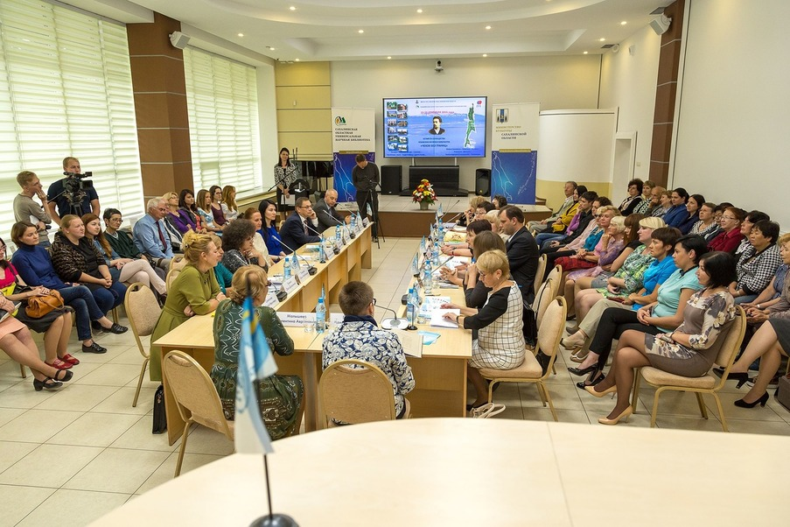
Я представляла город Истру (Воскресенск) как место пребывания Чехова и библиотеку его имени, открытую в честь 50-летия со дня рождения великого писателя как увековечение его памяти. Впервые Истра была обозначена на чеховской литературной карте наравне с такими известными чеховскими местами как Таганрог, Москва, Мелихово, Ялта.
Мероприятие снимали телерадиокомпании Сахалина, корреспонденты брали интервью у организаторов и участников эстафеты. Репортаж о старте эстафеты прошел уже в вечерних выпусках новостей на Сахалине.
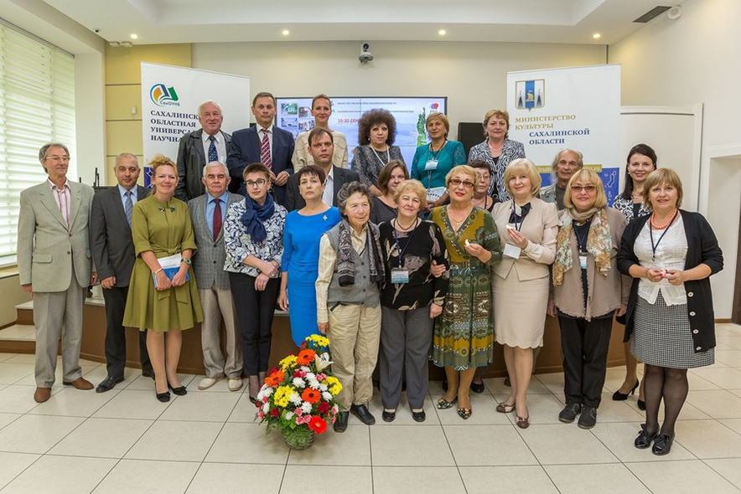
11 сентября, пятница, г. Долинск:
Посещение Долинска началось с тёплого приёма мэра города Виталия Валерьевича Данилова. Он рассказал коротко об истории и достопримечательностях города и поблагодарил гостей за визит.
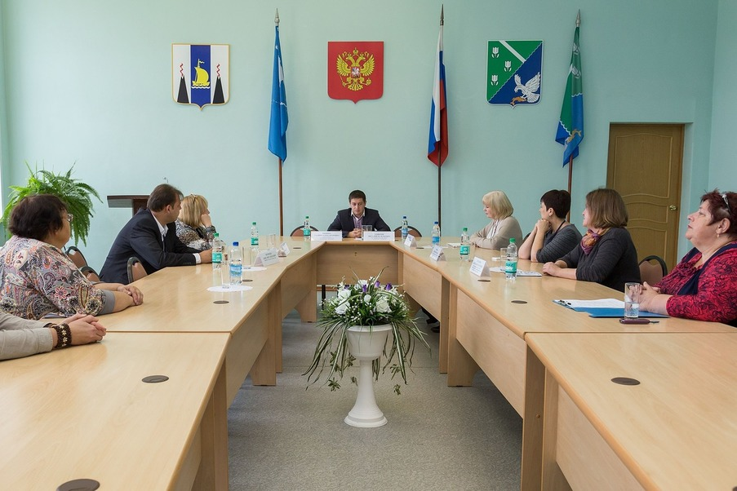
Группа возложила цветы к бюсту писателя и посетила места, которые в своё время посещал А.П. Чехов, совершила прогулку по побережью. Завершился день в уютной атмосфере центральной библиотеки, где каждый из гостей рассказал о своей работе по изучению биографии и творчества известного писателя, а также по продвижению среди населения его наследия. На встречу участниками эстафеты пришли жители города, читатели, общественные деятели, краеведы. Я выступила с докладом «Чеховская Истра», включающим информацию о жизни А.П. Чехова на истринской земле, его работе в Чикинской земской лечебнице, о рассказах, написанных в этот период, о сохранении памяти о Чехове в нашем городе, о работе библиотеки по продвижению чеховского литературного наследия.
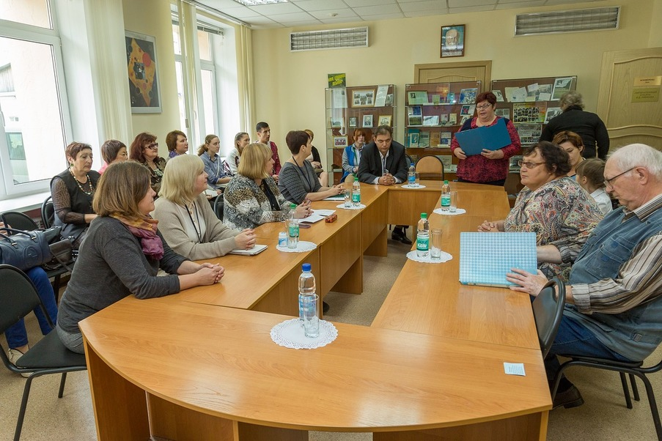
12 сентября, суббота, г. Холмск:
Творческая интеллигенция города Холмск встретила участников эстафеты в центральной библиотеке имени Ю.И. Николаева. Участники эстафеты рассказали о своих музеях и библиотеках, а также о том, как они сохраняют и популяризируют творчество А. П.Чехова, ответили на вопросы слушателей.
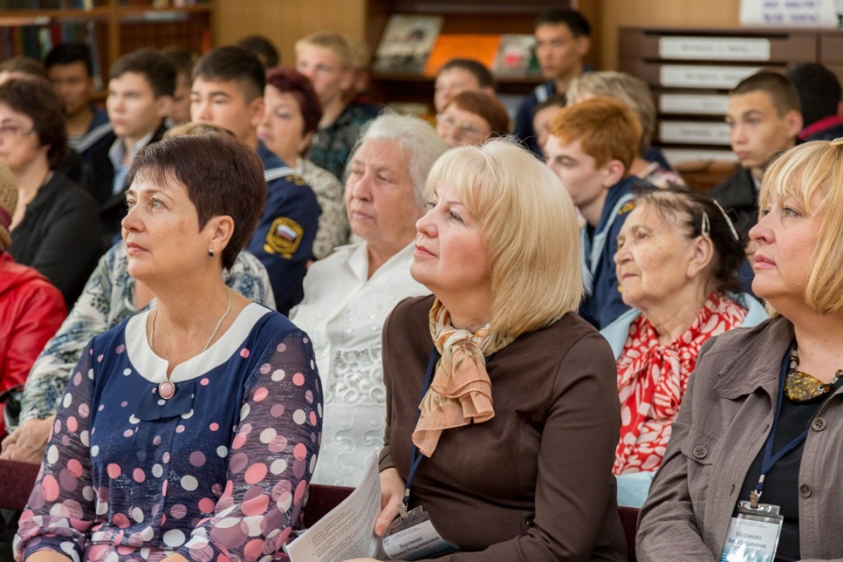
Мое выступление называлось «Чехов на истринской земле».
13 сентября, воскресенье, г. Южно-Сахалинск:
Экскурсия по Сахалинской областной универсальной научной библиотеке, встреча с сотрудниками СахОУНБ, обсуждение форм и методов работы, обмен опытом мемориальной работы, инновациями, знакомство с выставками, посвященными Международному сообществу чеховских музеев и библиотек.
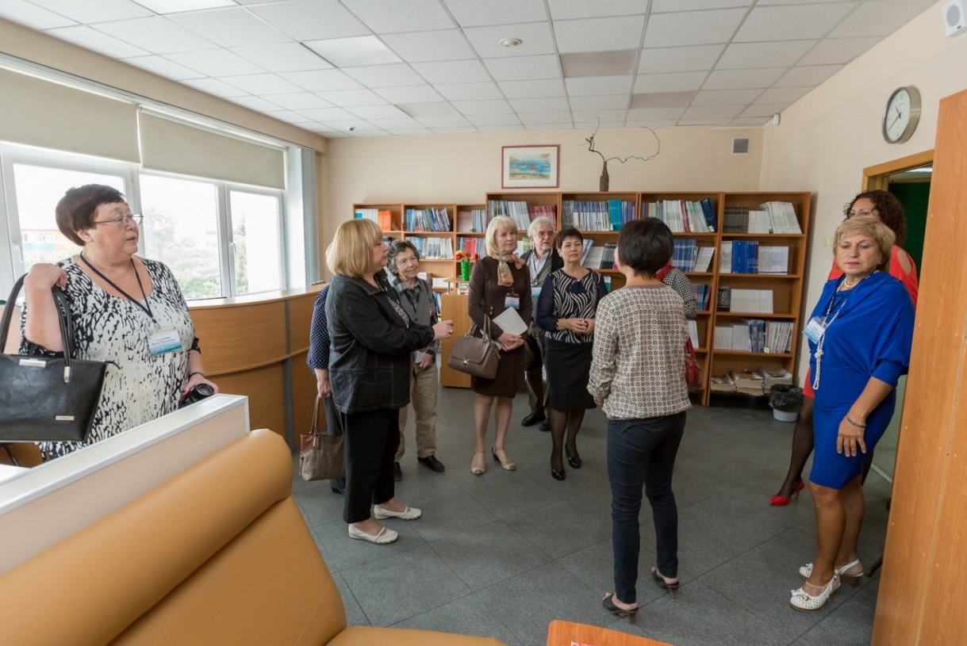
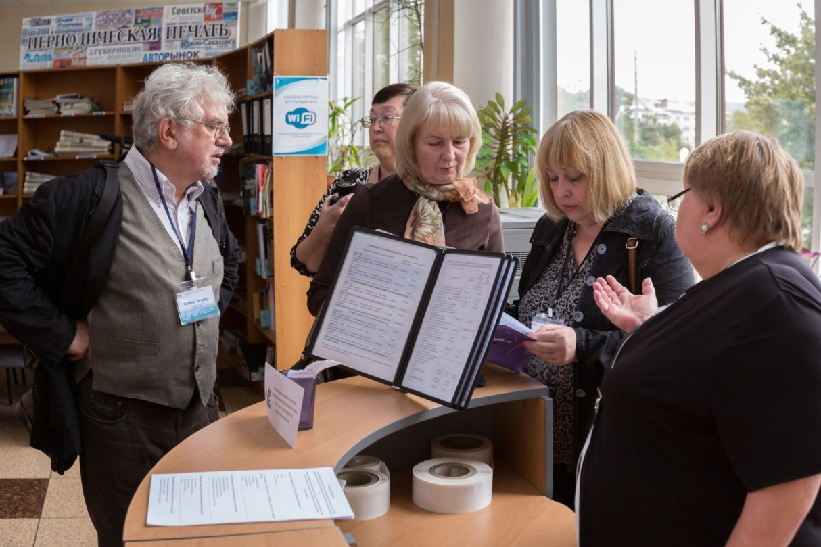
14 сентября, понедельник, г. Южно-Сахалинск:
Участие в пленарном заседании международной научной конференции «Остров Сахалин – открытый финал» в Доме правительства Сахалинской области. Открыл конференцию и выступил с приветственным словом Губернатор Кожемяко Олег Николаевич, избранный накануне, 13 сентября. Конференция стала первым мероприятием, в котором участвовал Губернатор после избрания.
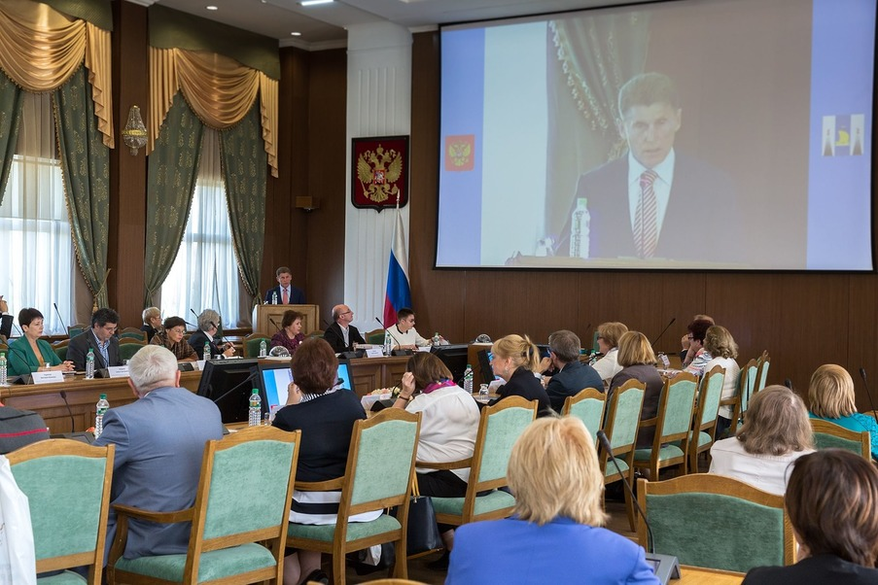
В ходе работы конференции были рассмотрены следующие проблемы:
- «Остров Сахалин» А.П. Чехова в контексте истории русской и мировой литературы;
- Проблемы истории Сахалина, Дальнего Востока и Сибири от А.П. Чехова до наших дней;
- Досахалинский период жизни и творчества А.П. Чехова, предполагаемые причины сахалинского путешествия;
- Влияние сахалинского путешествия на творчество А.П. Чехова;
- А.П. Чехов в музейном и библиотечном пространстве XXI столетия.
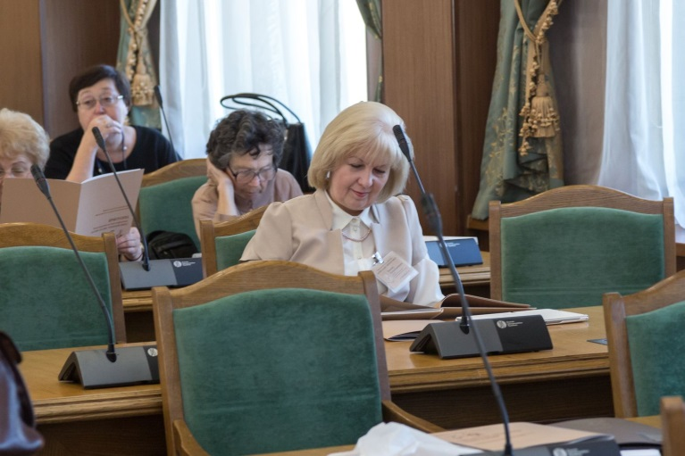
Конференция «Остров Сахалин – открытый финал» имела широкий состав – это представители органов власти и управления, вузовской и академической науки, писатели и краеведы, сотрудники архивов, музеев и библиотек. В конференции прозвучало 47 докладов, участвовали 16 докторов и 8 кандидатов наук, представляющих 8 стран и 9 регионов России.
Участники конференции представляли обширную географию – ученые, исследователи из Аргентины и Польши, Сербии и Китая, Германии и Японии, США, России – чеховеды Москвы, Оренбурга, Ялты, Екатеринбурга, Таганрога, Истры, Мелихово, Благовещенска, Владивостока, Хабаровска.
Вторая часть пленарного заседания международной научной конференции «Остров Сахалин – открытый финал» прошла в Музее книги «Остров Сахалин».
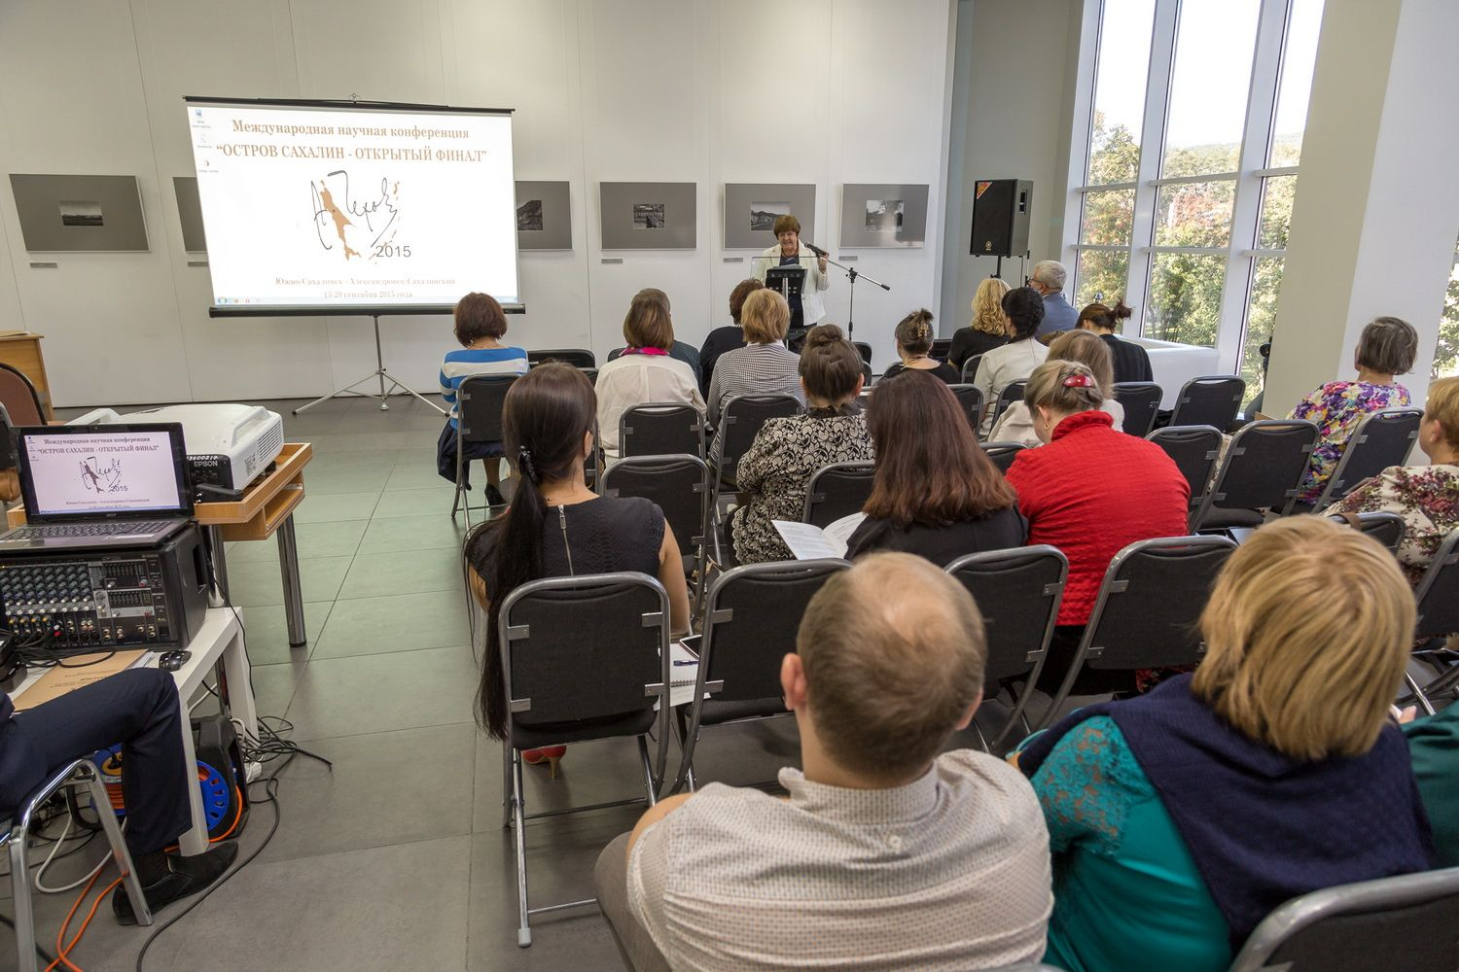
15 сентября, вторник, г. Южно-Сахалинск:
Второй день международной научной конференции «Остров Сахалин – открытый финал» прошел по трем секциям:
- Секция «Наследие А.П. Чехова в пространстве музеев и библиотек»
- Секция «Творчество Чехова в русской и зарубежной литературе»
- Секция «А.П. и история Дальнего Востока»
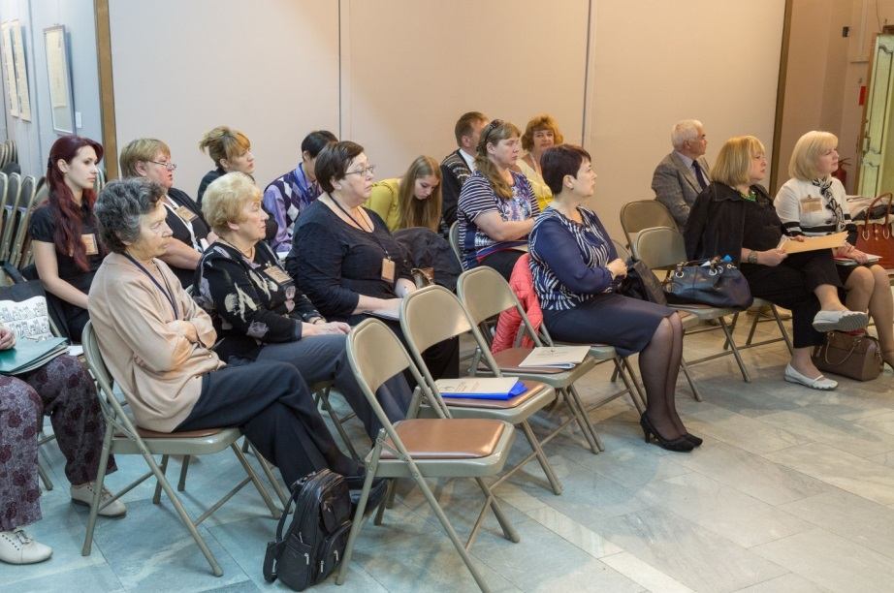
16 сентября, среда, г. Южно-Сахалинск:
Работа на творческих площадках г. Южно-Сахалинска.
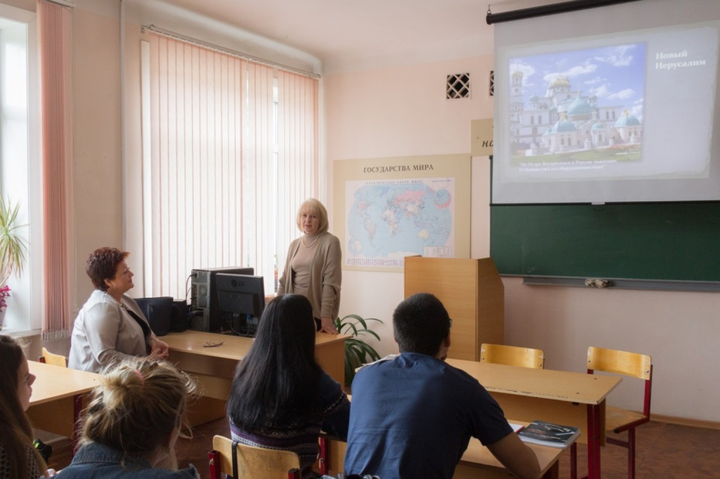
Первая встреча была проведена с учащимися 8-10 классов МБОУ Лицей №2. Директор лицея Константин Танасис Атанасиу тепло встретил гостей и представил их своим ученикам.
Вместе с юными сахалинцами мы совершили виртуальное путешествие на нашу Истринскую землю с помощью видео презентации, раскрывающей историю, культуру, рассказывающую о воскресенском периоде жизни А.П. Чехова, его работе в земской больнице, дружбе с Левитаном и другими выдающимися современниками.
Ученики лицея, пришедшие на встречу, оказались членами филологического клуба, поэтому внимательно слушали доклады, делали в тетрадях заметки.
Во вторую половину дня подобная встреча была организована со студентами 2-го курса Южно-Сахалинского педагогического колледжа Сахалинского государственного университета.
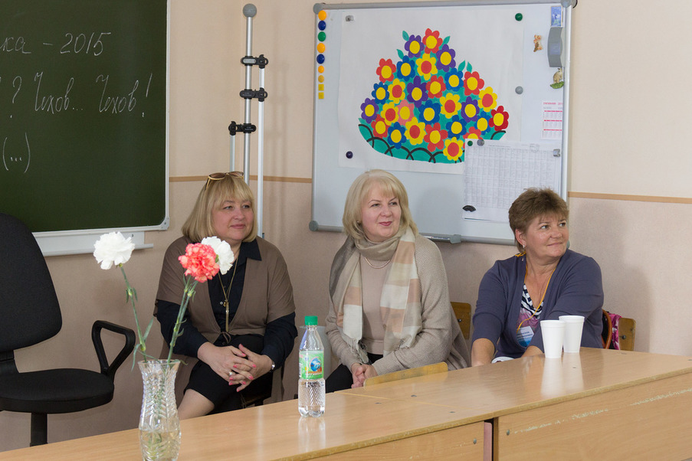
17 сентября, четверг, г. Александровск-Сахалинский:
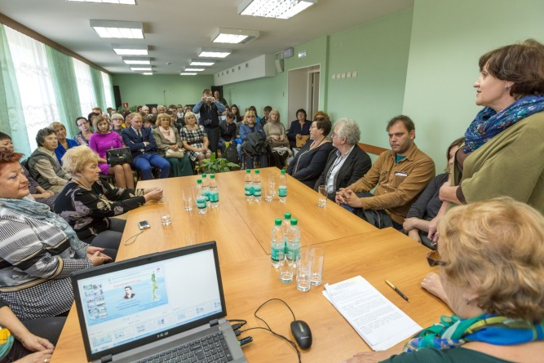
17 сентября в г. Александровск-Сахалинском в здании Центральной районной библиотеки им. М.С. Мицуля состоялась встреча участников эстафеты сообщества чеховских музеев и библиотек с читателями, преподавателями школ и старшеклассниками.

В историко-литературном музее «А.П. Чехов и Сахалин» прошла презентация проекта «Александровская слободка», и состоялось открытие нового объекта музея «Станок». Руководитель музейного комплекса Мироманов Т. Г. познакомил собравшихся с перспективой развития проекта, поделился с видением организации экспозиций на новом музейном объекте.
18 сентября, пятница, г. Александровск-Сахалинский
Круглый стол в рамках программы международной научно-практической конференции «Остров Сахалин – открытый финал».
В рамках программы международной научно-практической конференции «Остров Сахалин - открытый финал» в историко-литературном музее «А. П. Чехов и Сахалин» состоялся круглый стол «А не много ли А. П. Чехова на Сахалине?». Участники дискуссии рассуждали о влиянии А. П. Чехова на судьбу Сахалина, на формирование у российской интеллигенции отношения к освоению Дальнего Восток, в том числе каторжанами, о том, как книга «Остров Сахалин» отразилась на имидже Сахалина.
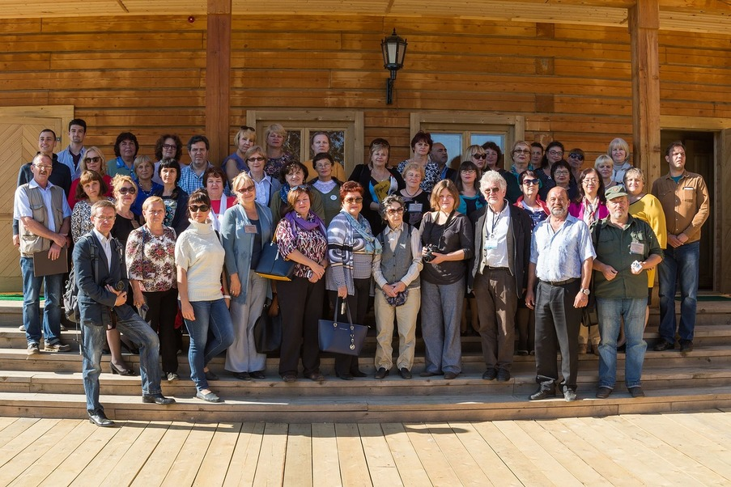
19 сентября, суббота, г. Южно-Сахалинск
Закрытие эстафеты «Чехов без границ: Таганрог – Москва – Сахалин – Мелихово – далее везде…»: круглый стол по итогам эстафеты.
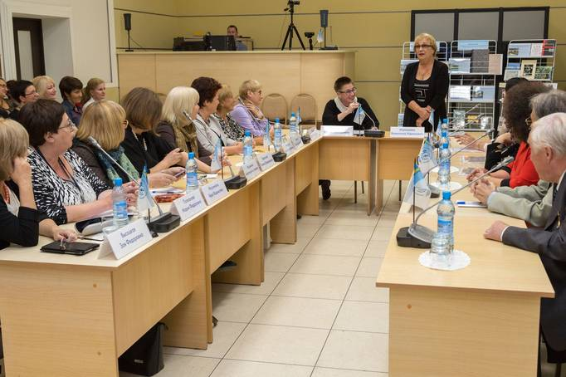
На заключительном мероприятии, посвящённом закрытию эстафеты сообщества чеховских музеев и библиотек «Чехов без границ: Таганрог – Москва – Истра – Сахалин – Мелихово – Ялта – Баденвайлер – далее везде…», была перевёрнута завершающая страница чеховской эстафеты на Сахалине 2015 года, которая проходила в рамках мероприятий министерства культуры Сахалинской области, приуроченных к Году литературы в Российской Федерации и празднованию 155-летия со дня рождения А.П. Чехова и 125-летия его пребывания на Сахалине.
События эстафеты освещались телерадиокомпаниями ГТРК «Сахалин», АСТВ, ОТВ, местными районными телекомпаниями, печатными СМИ. Хроника чеховской эстафеты, опубликованная на сайте Сахалинской областной универсальной научной библиотеки, в социальных сетях и Интернете, получила живой отклик у посетителей.
За эти дни в общей сложности я выступила более 10 раз: на пресс-конференциях, круглых столах, дискуссиях, на творческих площадках, на встречах с учащимися и студентами, читателями библиотек, интервью средствам массовой информации. Я знакомила островитян с нашим краем и сама узнавала много нового и интересного от сахалинцев и от своих коллег – участников эстафеты.
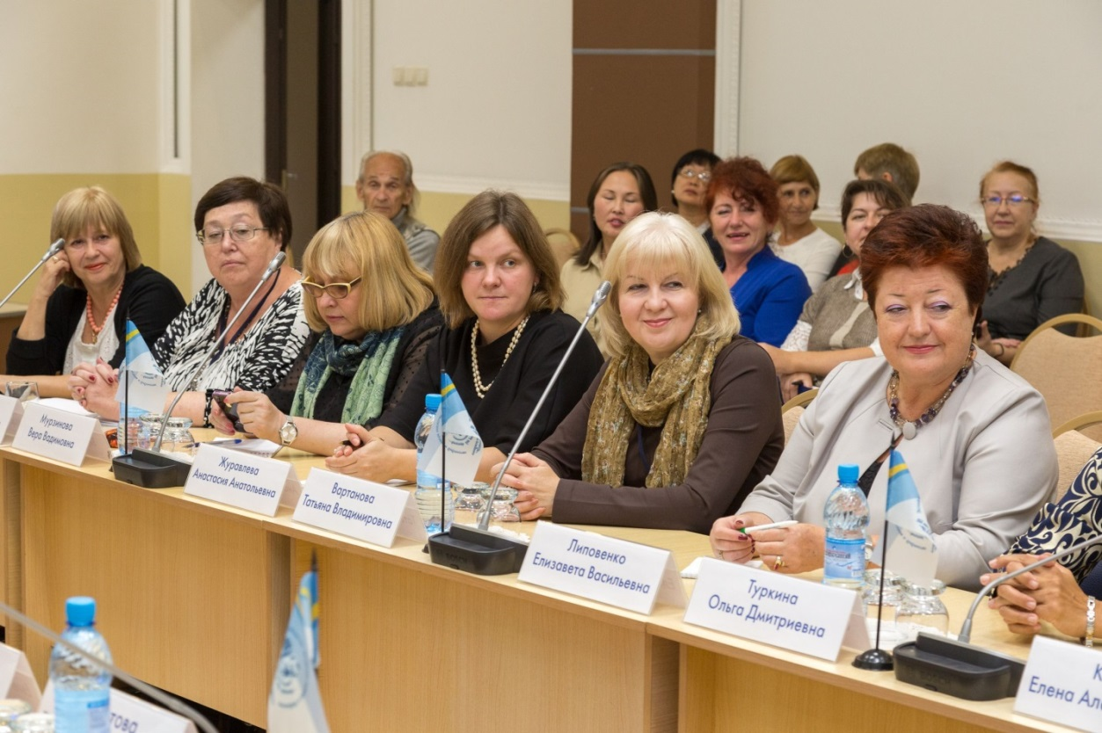
На итоговом мероприятии участники поделились своими самыми яркими впечатлениями о пребывании на острове, о встречах с коллегами и жителями области, обменялись подарками, а также оставили свой отзыв в «Книге отзывов для почётных гостей СахОУНБ». Выражаю искреннюю благодарность всем организаторам и участникам эстафеты за плодотворную работу. Желаю крепкого здоровья, благополучия, оптимизма, успехов в важном деле по сохранению творческого наследия А.П. Чехова.
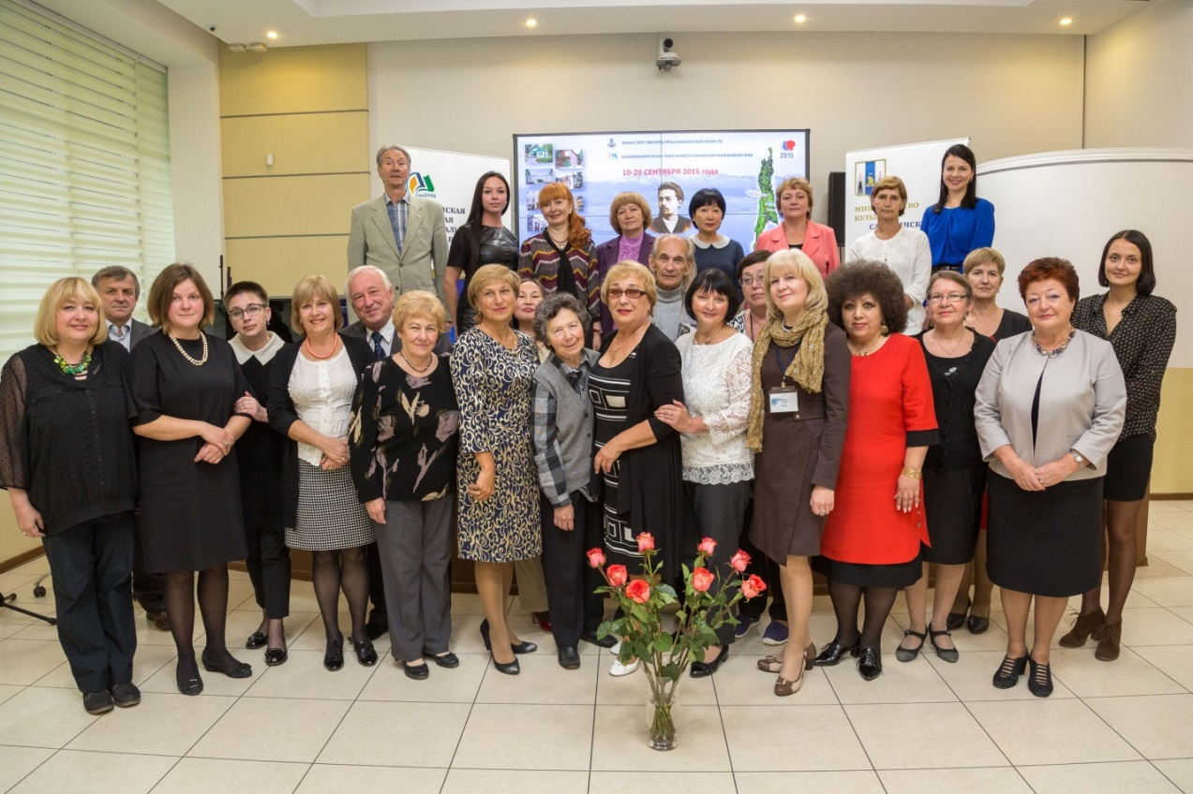
Вартанова Т.В., директор МУК Истринская ЦБС
29 сентября 2015 г.

